мические мероприятия (чистка, стирка, дезинфекция, дезинсекция), однако документы, подтверждающие их проведение, отсутствуют, продавец обязан провести указанные мероприятия в процессе предпродажной подготовки товаров.
Предлагаемые для продажи бывшие в употреблении товары должны быть сгруппирова-
ны по видам.
При передаче технически сложных бытовых товаров, бывших в употреблении, покупателю одновременно передаются (при наличии у продавца) соответствующие технические документы (технический паспорт или иной, заменяющий его документ, инструкция по эксплуатации), а также гарантийный талон на товар, подтверждающий право покупателя на использование оставшегося гарантийного срока.
Покупатель, которому был продан бывший в употреблении товар ненадлежащего качества, если его недостатки не были оговорены продавцом,
вправе по своему выбору предъявить следующие требования:

- замены на товар аналогичной марки (модели, артикула);
- замены на такой же товар другой марки (модели, артикула) с соответствующим перерасчетом покупной цены;
- соразмерного уменьшения покупной цены;
- незамедлительного безвозмездного устранения недостатков товара;
- возмещения расходов, понесенных покупателем или третьим лицом, на устранение недостатков товара.

Вместо предъявления указанных требований покупатель вправе отказаться от приобретенного товара и потребовать возврата уплаченной за
товар денежной суммы.
Управление Роспотребнадзора по городу Санкт-Петербургу расположено по адресу: 191025, Санкт-Петербург, ул. Стремянная, д.19, тел. (812)712-29-81.
Получить консультации по возникающим вопросам защиты прав потребителей Вы можете лично на приеме в Консультационном центре для потребителей ФБУЗ «Центр гигиены и эпидемиологии в городе Санкт-Петербург» в Санкт-Петербурге по адресу: ул. М. Садовая, д.1, тел.571-62-00 и в консультационных пунктах по адресам:
г. Колпино, ул. В. Слуцкой, д. 36, тел.469-34-61;
ул. Карпинского, д. 27, тел.298-29-25;
ул. Л. Молдагуловой, д. 5, тел.248-33-34;
ул. Моховая, д. 11, тел. 275-88-87;
Серебристый б-р, д. 18, к.3, тел. 395-45-00;
ул. Отважных, д. 6, тел. 736-94-46

Время проведения консультаций: с 9.00 до 17.00 (перерыв - с 13.00 до 14.00).

БУДЬТЕ ВНИМАТЕЛЬНЫ ПРИ ПОКУПКЕ ТОВАРОВ, БЫВШИХ В УПОТРЕБЛЕНИИ!

Особенности продажи непродовольственных товаров, бывших в употреблении

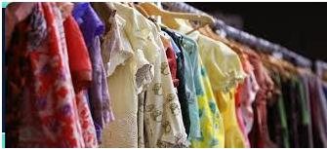

На заре своего появления магазины, занимающиеся продажей непродовольственных товаров, бывших в употреблении, не вызывали особого доверия подавляющего большинства покупателей. С этим видом товара было связано множество предрассудков и слухов. Однако с течением времени ситуация изменилась, и теперь товары этой категории пользуются все возрастающим спросом.
Теперь приобретение непродовольствен-ных товаров, бывших в употреблении - это разумный подход к распределению семейного бюджета и возможность получить максимум, затратив минимум!

При продаже непродовольственных товаров, бывших в употреблении, до сведения потребителя в обязательном порядке должна быть доведена следующая информация:
- наименование товара;
- место нахождения (адрес), фирменное наименование (наименование) изготовителя (продавца), место нахождения (адрес) организации (организаций), уполномоченной изготовителем (продавцом) на принятие претензий от покупателей и производящей ремонт и техническое обслуживание товара, для импортного товара - наименование страны происхождения товара;
- сведения об обязательном подтверждении соответствия товаров в порядке, определенном законодательством Российской Федерации о техническом регулировании;
- сведения об основных потребительских свойствах товара;
- сведения об энергетической эффективности товаров, в отношении которых требование о наличии такой информации определено в соответствии с законодательством Российской Федерации об энергосбережении и о повышении энергетической эффективности;
- правила и условия эффективного и безопасного использования товара;
- гарантийный срок, если он установлен для конкретного товара;
- срок службы (срок годности), если он установлен для конкретного товара, а также сведения о необходимых действиях покупателя по истечении указанного срока и возможных последствиях при невыполнении таких действий, если товары по истечении указанного срока представляют опасность для жизни, здоровья и имущества покупателя или становятся непригодными для использования по назначению;
- цену в рублях и условия приобретения товаров, в том числе при предоставлении кредита - размер кредита, полную сумму, подлежащую выплате потребителем, и график погашения этой суммы.
Кроме того, информация о бывших в употреблении товарах должна содержать сведения о состоянии товара, имеющихся в нем недостатках, проведенных в отношении товара санитарно-противоэпидемических мероприятиях, технических характеристиках (для технически сложных товаров), назначении товара и возможности использования его по назначению или для иных целей.

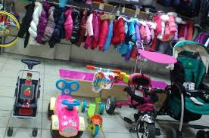

Сведения, характеризующие состояние бывшего в употреблении товара, в том числе его недостатки, указываются на товарном ярлыке.
В случае если к продаже предлагается бывший в употреблении товар, в отношении которого должна быть предоставлена информация о подтверждении его соответствия установленным требованиям, сроке годности или сроке службы, однако такая информация отсутствует, продавец при продаже указанного товара обязан информировать покупателя о том, что соответствие товара установленным требованиям должно быть подтверждено, на него должен быть установлен срок годности или срок службы, но сведения об этом отсутствуют.
Необходимо также знать, что не подлежат продаже следующие товары, бывшие в употреблении:
- медицинские изделия,
- лекарственные препараты,
- предметы личной гигиены,
- парфюмерно-косметические товары,
- товары бытовой химии,
- бельевые изделия швейные и трикотажные,
- чулочно-носочные изделия,
- посуда разового использования.
Перед поступлением в продажу, бывшие в употреблении товары должны пройти предпродажную подготовку, которая включает в себя осмотр товаров, рассортировку их по видам и степени утраты потребительских свойств, проверку качества (по внешним признакам), работоспособности товара, комплектности, а также наличия необходимой документации.

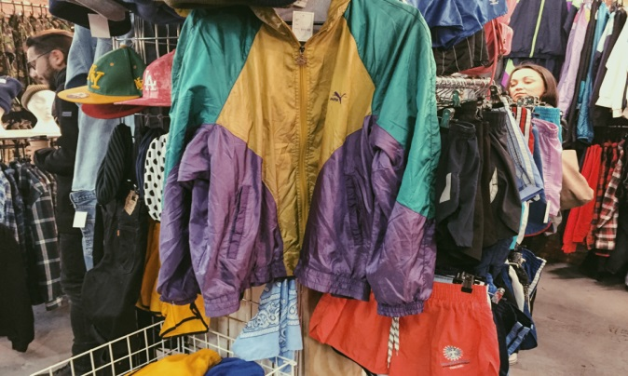

В случае если к продаже предлагаются бывшие в употреблении товары, в отношении которых в соответствии с санитарными правилами должны быть проведены санитарно-противоэпиде-

